Любимые биографии
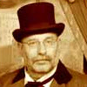
borisakunin
18 июня, 11:00
Для тех, кому не нужен «Акунин-бук» с его десятью рекомендационными списками, публикую еще один Top-10 оттуда: самые лучшие биографии - вид литературы, который я тоже очень люблю. Потому что нет ничего интереснее, чем интересно (или даже неинтересно) прожитая жизнь яркого (или неяркого, но гениального) человека.
Мне всегда нравились две противоположные разновидности этого жанра: либо дотошная, устраняющаяся от оценок и эмоций объективность – либо, наоборот, талантливая пристрастность.
«Объективистские» биографии, как правило, являются попыткой разгадать тайну выдающейся личности. Берутся только факты, только документы, только свидетельства современников – высказывающихся как pro, так и contra. Автор честно излагает всё, что ему известно о герое и предлагает читателям самим составить о нем суждение. С легкой руки В.Вересаева такие биографии обычно именуются «N.N. в жизни». Сюда же можно отнести так называемые научные биографии, хотя они редко бывают стопроцентно объективными, потому что история и литературоведение зачастую идеологичны.
«Субъективистские» жизнеописания, как правило, продиктованы сильной любовью к объекту. Здесь всё зависит от таланта и обаяния биографа.
В молодом возрасте мне больше нравились тексты, относящиеся ко второй категории. В зрелом – к первой.
Список дан по алфавиту.
Марк Алданов. Портреты
Я очень люблю Алданова. Учился у него писать историческую беллетристику. В своих коротких биографиях он небеспристрастен, но точен и убедителен.
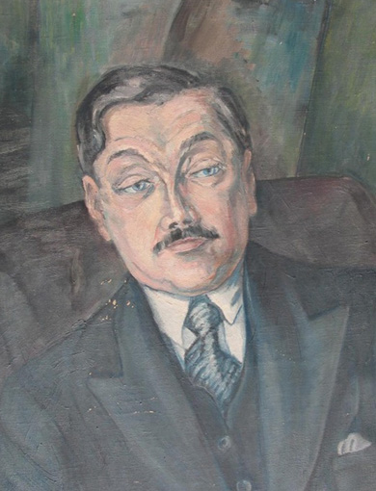
Портрет портретиста
Нина БЕРБЕРОВА. Железная женщина
Тот случай, когда автор был мне интереснее предмета. Одна железная женщина, повествующая о другой железной женщине, - это просто «глагол времен, металла звон». Муру Будберг я очень не люблю, даже не за Горького, а за Герберта Уэллса (кстати, забыл упомянуть его потрясающе интересную автобиографию в списке «Любимые мемуары»). А Берберову люблю. Как автора non-fiction и как образец правильно прожитой жизни: никогда не опускать руки и не бояться начинать всё заново в позднем возрасте.
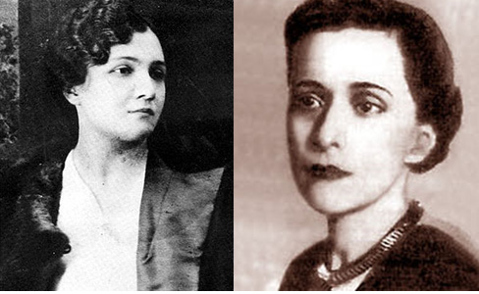
Мура и Нина, две железные красавицы
Викентий Вересаев. Пушкин в жизни
Идеальная биография при тактичном, тотальном отсутствии фигуры автора. Пушкин все равно выходит очень симпатичным, несмотря на то, что никакие шероховатости личности и судьбы не припудрены.
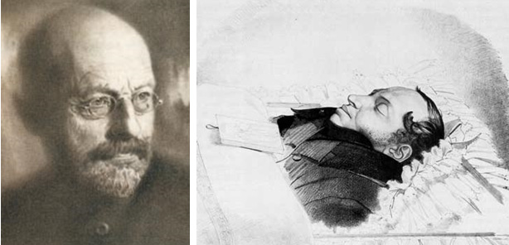
Пушкиным Вересаев любуется
Викентий Вересаев. Гоголь в жизни
Подход абсолютно тот же. Результат – во всяком случае для меня – иной. По-человечески Гоголь становится неприятен. Тем больше интригует загадка гениальности. Маленький (вроде бы) человек, генерирующий великие тексты, - это сюжетно интересней, чем совпадение масштабов таланта и личности. Оптимистичней в антропологическом смысле. Смотришь на какого-нибудь сяожэня с презрением и вдруг говоришь себе: «А может он на самом деле Гоголь, просто я этого не знаю?». (Если кто обиделся за Николая Васильевича – извините. Сердцу не прикажешь).
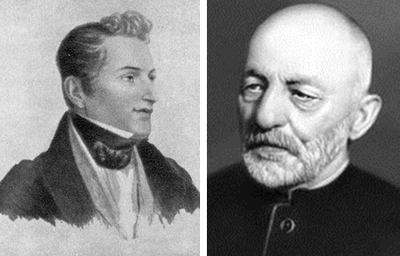
Гоголем – не очень
Владимир ЖДАНОВ. Любовь в жизни Толстого
Очень занятное исследование, написанное примерно в те же годы, что вересаевские, но гораздо менее известное. Пример не общей, а тематической биографии. Меня всегда поражало, насколько Лев Николаевич был умен в описаниях любви и женской психологии как писатель – и насколько глух, неумен как муж. В.Жданов отвечает как раз на этот вопрос.
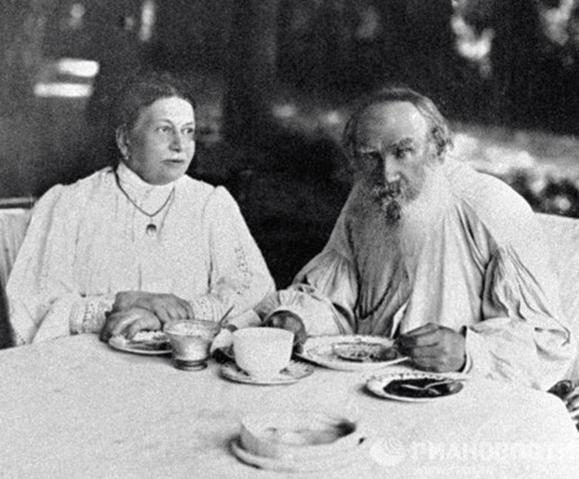
Длинная история с грустным финалом
Василий КЛЮЧЕВСКИЙ. Исторические портреты
Это без комментариев. Классика жанра: ясно, сухо, только необходимое и достаточное. Идеальный научпоп, написанный во времена, когда этого понятия еще не существовало.
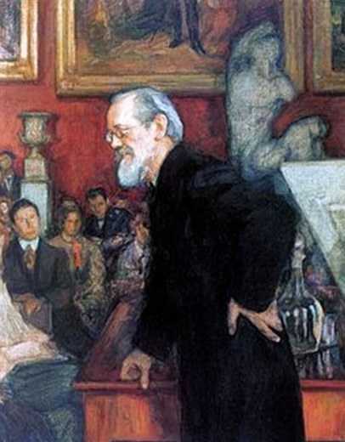
Великий рассказчик
Александр ПОЗНАНСКИЙ. Чайковский
Подробнейшее, в западной безэмоциональной традиции исполненное описание скучной жизни скучного человека. Но по мере чтения нагромождение малозначительных деталей начинает производить странный эффект: Чайковский становится живым, ты им то любуешься, то на него раздражаешься. И всё время помнишь, что этот слабый, часто нелепый и смешной плакса – главный (с мировой точки зрения) русский гений. Читаешь и слышишь музыку, знакомую с детства. Уж не знаю, как автору это удается.
Депутатам нашей Госдумы эту биографию лучше не читать, а то еще, пожалуй, запретят.
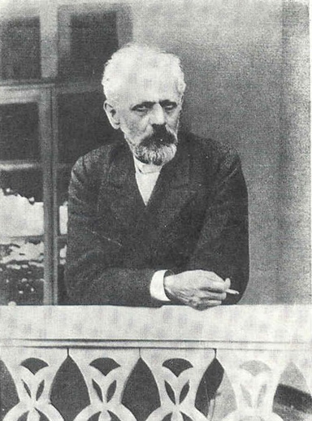
Совсем не благостный
Доналд Рейфилд. Жизнь Антона Чехова
Принцип тот же, но чтение более увлекательное. Потому что здесь с масштабом личности всё в порядке, да и автор (я с ним знаком) – человек не по-европейски острый. Для меня главное, что благодаря этой книге я получил ответ на главный вопрос: о том, как произошла духовная эволюция, которую таганрогский мещанин проделал за свою недолгую жизнь.
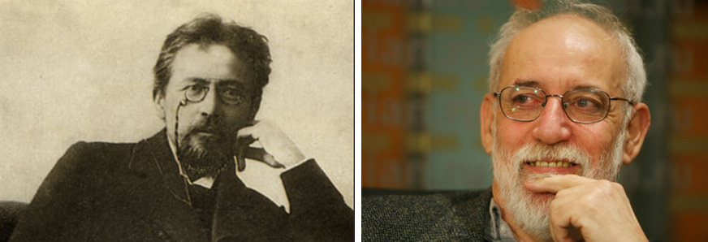
Пожалуй, чем-то похожи
Марк Слоним. Три любви Достоевского
Отличное исследование. Как же я не люблю Аполлинарию. Как же я люблю Анну Григорьевну.
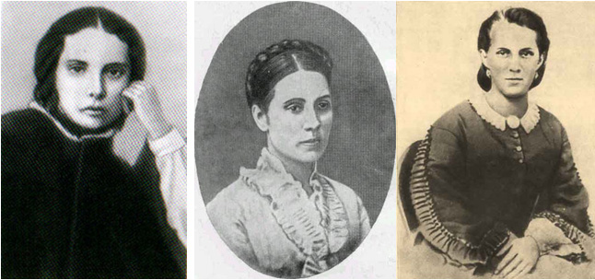
Из-за них он получился таким, каким мы его знаем
Стефан Цвейг. Мария-Антуанетта
В детстве читал, обуреваемый противоположными чувствами, потому что был за революцию и любил Неподкупного. Недавно перечитал совсем с другим чувством: рассказ о трагической судьбе, написанный человеком, которого и самого ждет трагическая судьба. Никогда нельзя отчаиваться, нельзя верить в то, что победа Зла окончательна и бесповоротна.
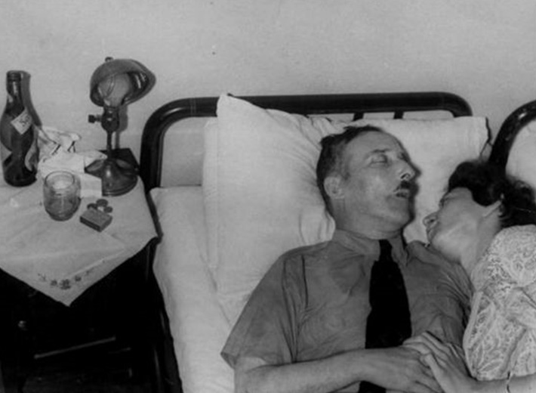
Всех жалко…
А теперь напишите о ваших любимых биографиях. Посмотрю, не пропустил ли я чего-то.

Источник : http://borisakunin.livejournal.com/132248.html ЛЮВОВЬ К ИСТОРИИ БОРИС АКУНИН

